Федеральное государственное образовательное бюджетное

учреждение высшего образования   
«**Финансовый университет при Правительстве Российской Федерации»**

**(Финансовый университет)**

**Колледж информатики и программирования**

**ОТЧЕТ ПО Лабараторной РАБОТЕ №13**

|  |  |
| --- | --- |
|  | Выполнил:  Утенко Н. В.  Группа:  2ИСИП-321 |

Москва 2023г.

Установлена Виртуальная машина: 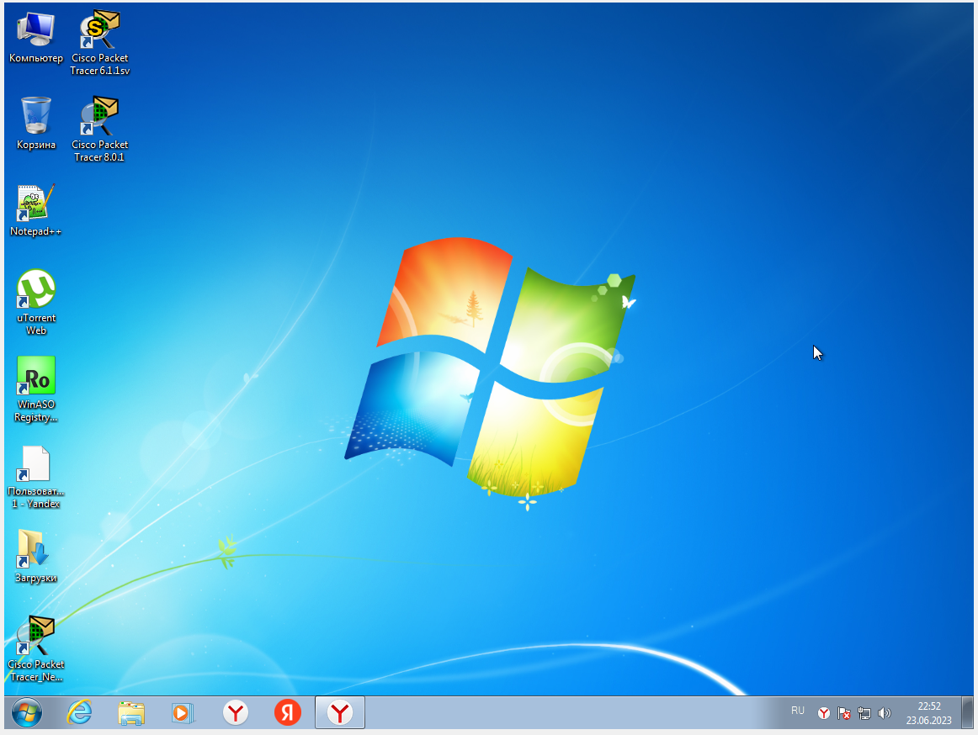

Размещаем два компьютера между которыми будет создана одноранговая сеть:

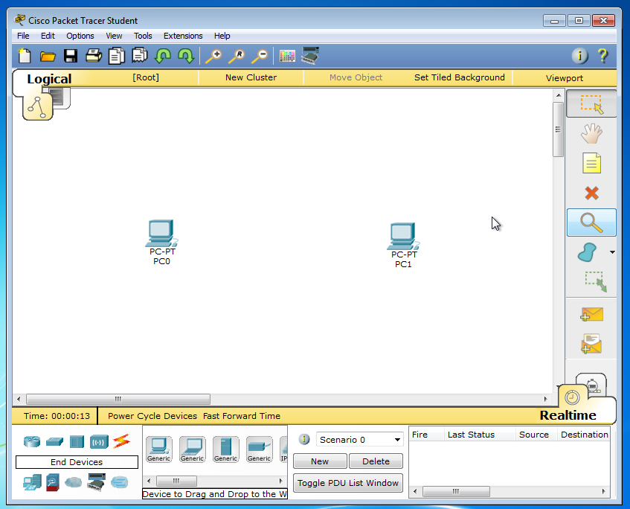

Соединяем их кабелем: 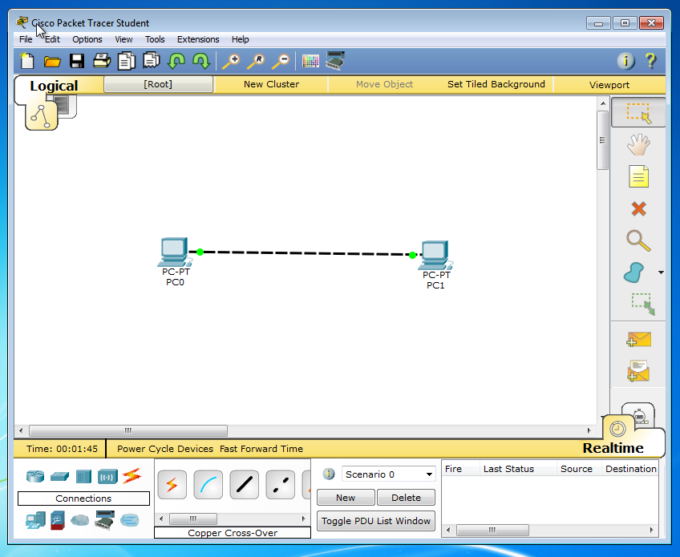

Задаем параметры IP:

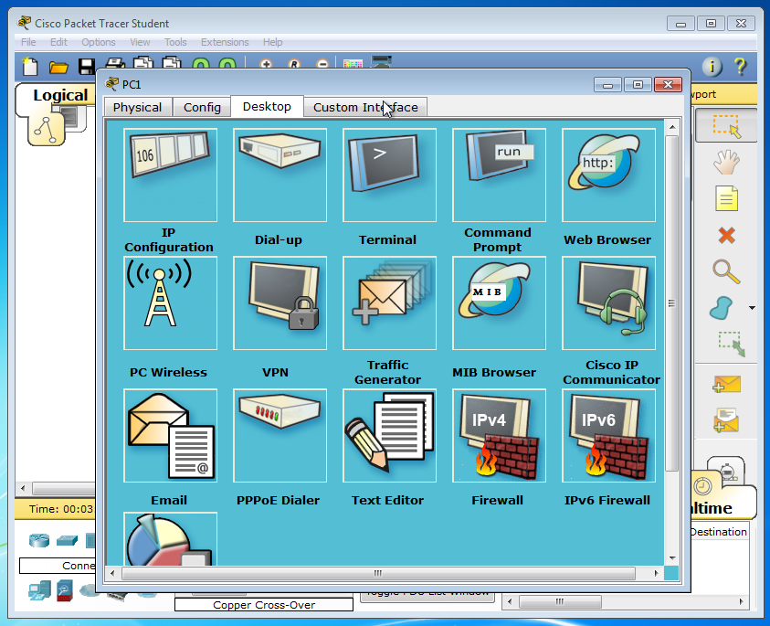

Первый компьютер в нашей сети: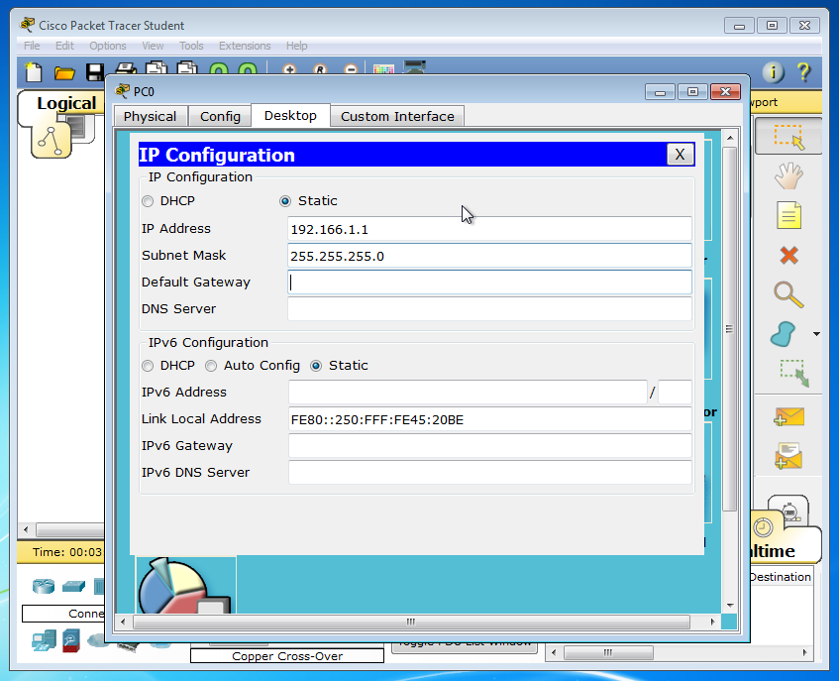

Второй компьютер в нашей сети:

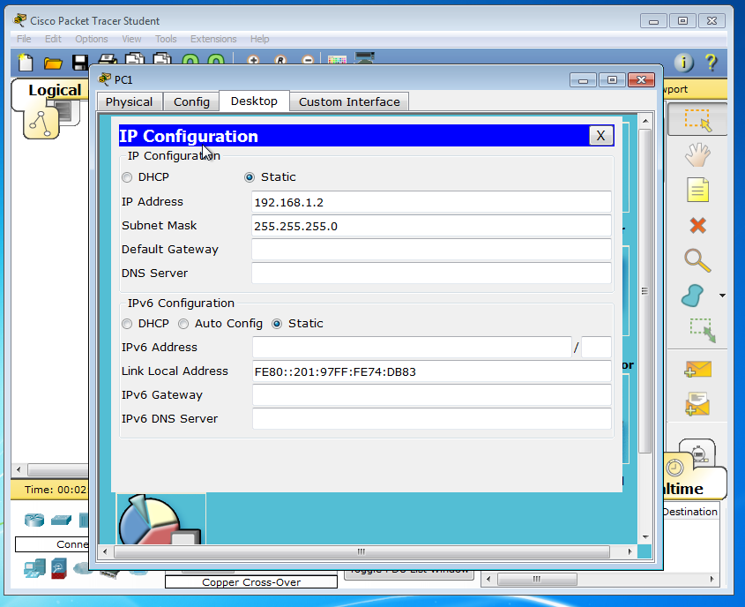

Проверяем работоспособность сети:

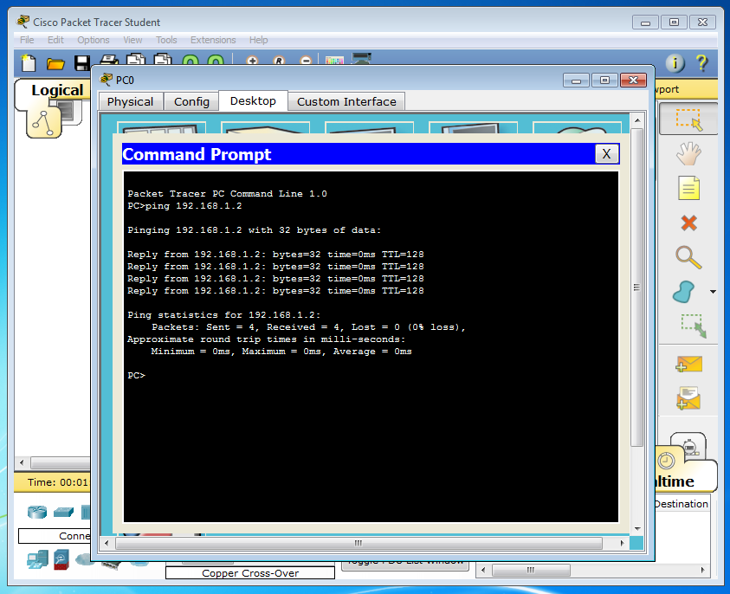

Вывод:

На практике была создана одноранговая сети между двумя виртуальными машинами.